《昼夜长短的变化》教学活动设计
陕西师范大学杨凌实验中学 马成刚
【教材依据】
本节教学设计选取自人教版《高中地理必修一》第一章第三节地球的运动相关内容。
【设计理念】
1.重视探究性学习在地理教学过程中的运用，通过对地理问题的探究，培养学生提出问题、分析问题、解决问题的能力，改变学生的学习方式。
2.在教学过程中尊重学生已有知识与体验，把学生的学习过程当作是学生自我建构、自我生成的过程。
【课程标准分析】
本节内容所涉及的内容标准是“分析地球运动的地理意义”。对于本条标准的把握应该为：掌握昼夜长短的纬度及季节变化规律，会画图表示和说明地球昼夜长短的变化规律。
【教材分析与教学准备】
在人教版高中地理必修一教材中，对本节知识内容的描述较为简单，分别对北半球的夏半年、冬半年以及春分日的全球昼夜长短现象进行了描述。并配以读图思考题，注重学生的自主探究学习。这部分内容的学习必须借助地球仪、制作多媒体课件等，让学生观看动画演示、动手参与、合作探究，概括出两大规律。通过本节课的学习使学生的认知上升到理解其规律和成因的层面。
【三维教学目标】
1.知识与技能
使学生理解并掌握昼夜长短变化的原因和规律
2.过程与方法
①学生通过观察和归纳 , 增强实际操作和逻辑思维能力；
②学生通过小组学习讨论 , 提出问题解决问题，培养合作探究能力
3.情感态度与价值观
通过对昼夜长短变化规律的认识，提高学生探索自然奥秘的兴趣，树立世界的物质性及物质运动规律性的价值观
【教学重难点】
重点：晨昏线与昼夜长短之间的关系
难点：昼夜长短的变化规律
【教学方法】
多媒体演示 自主探究 合作探究 启发式教学
【教学过程】
教学流程 | 教师活动 | 学生活动 | 设计意图
课前准备 | 要求学生课前复习太阳直射点、昼夜以及昼弧、夜弧等概念 | 学生课前复习准备，熟悉基本知识 | 使学生更有效的进行学习
问题导入 | 通过展示学校夏季和冬季作息时间表，让学生发现不同并引出问题：冬夏季节的作息的时间为什么要进行调整？进入新课的学习——昼夜长短的变化 | 观看图片，发现不同；  思考回答：冬夏作息时间的不同，因为昼夜长短的变化。本地夏季昼长夜短，冬季昼短夜长。 | 生活事例导入，体现了地理知识与生活的密切联系，有利于提高学生的学习兴趣。
创设问题 | 课件展示太阳直射点变化的动画，请同学们思考：太阳直射点是怎样移动的？地球上的昼弧和夜弧分别会发生哪些相应的变化？  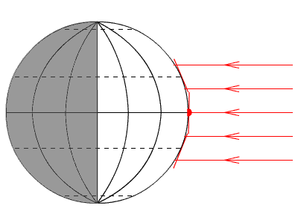 | 思考，讨论后分别回答。  学生回答：在地球南北回归线之间做回归运动。太阳直射点所在的半球，昼弧长夜弧短；反之，昼弧短，夜弧长。 | 培养学生的观察和思考能力。
阅读与观察 | 引导学生读教材第19页“图1.23 北半球二分二至日全球的昼长分布”图，观察昼长和夜长的分布以及变化情况。  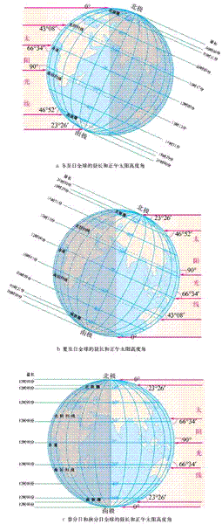 | 读“图1.23 北半球二分二至日全球的昼长分布”，观察和归纳地球上二分二至日的昼夜长短分布和变化情况。 | 培养学生读图和观察思考能力。为接下来的探究活动做好铺垫。
活动与探究一 | 组织学生第一次探究。  探究内容：昼长与昼弧以及夜长与夜弧之间的关系。  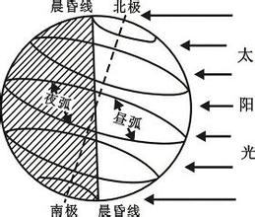 | - 学生分两组分别思考这两个问题；  - 组内交流、讨论，派代表上讲台讲解，并提出结论：昼弧长短决定白昼的长短，夜弧的长短决定黑夜的长短。 | 培养学生的思考及相互之间的合作能力
活动与探究二 | 组织第二次探究活动。  探究内容：请同学们先观察地球公转运动的动画后活动探究：随着太阳直射点的南北移动，说出昼夜长短的纬度变化规律。  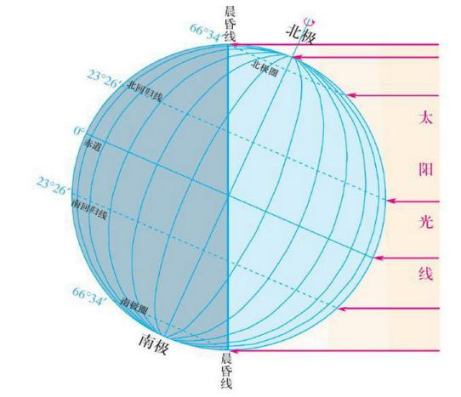  指导学生相互合作探究，解决问题，并对学生的回答进行讲评补充。  让学生尝试用一句话总结一年中全球昼夜长短的情况，学生思考后提问一位学生。  总结得出第二个探究的结论，并提醒学生配合太阳直射点运动曲线图去理解记忆。 | 学生认真观察动画并带着问题思考，并的出二分二至日得北半球昼夜长短的情况：  二分日： 晨昏线与经线重合，全球昼夜平分，  夏至日：北半球昼长夜短，南半球相反，  冬至日：北半球昼短夜长，南半球相反，  通过观察动画发现纬度越高昼弧或者夜弧的长度所占的比例越大，说明纬度越高，昼夜长短变化幅度越大。  学生思考后得出结论：太阳直射哪个半球，该半球就昼长夜短，且纬度越高，昼越长夜越短，极点附近出现极昼现象，另一半球相反 | 第二次探究的问题是建立在学生深入观察和思考的基础上，经过合作探究，充分组织归纳从而得出结论。在这个过程中，学生的逻辑思维、学习的主动性及合作意识都能得到展现和提高。
活动与探究三 | 组织学生继续观看地球的公转运动以及太阳直射点移动的动画演示，并开始第三个探究活动：昼夜长短的季节变化规律。  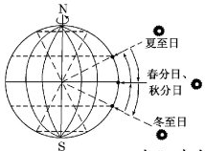  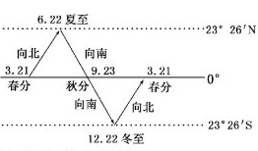  观看动画后回答问题：  1、从春分到夏至，太阳直射点如何移动？在这个过程中全球各纬度的昼夜长短如何变化？  2、从夏至到秋分，太阳直射点如何移动？在这个过程中全球各纬度的昼夜长短如何变化？  启发学生总结出一年中全球昼夜长短的变化情况。 | 全班学生先看动画演示然后分两组分别探究这两个问题。各自得出结论（每个组派一个代表进行回答）：  - 从春分（3月21日)到夏至（6月22日) ，太阳直射点从赤道移动到北回归线，在这个过程中北半球昼渐长夜渐短。  2、从夏至（6月22日)到秋分（9月23日) ，太阳直射点从北回归线移动到赤道，在这个过程中北半球昼渐短夜渐长。  学生思考后得出结论：太阳直射点向哪个半球移动，哪个半球就昼渐长夜渐短，另一半球则相反。 | 通过本次问题探究，学生可以借助自己的观察思考，对地理现象进行描述并总结规律。重点培养学生的观察能力和语言组织能力。
总结提高 | 学完本节课，同学们了解了什么？学习到了什么？  引导学生进行本节课的回顾和知识归纳。 | 学生对本节课探究结论进行回顾，深入体会，做好笔记。 | 学完本节课，让学生有时间再整理本节课的内容，使知识形成脉络。

【教学反思】
本节教学内容是在深入研究课程标准、吃透教材的基础上，准确把握学情，紧扣教学目标，结合探究式教学模式上精心设计的详案。在教学实施过程中，本人应用现代教学技术，通过情境的还原、问题的展示，活动的设置，一步步启发学生的求知欲和探究欲。学生对问题的探究和展示使课堂活跃而高效，基本达到了不错的教学效果。

